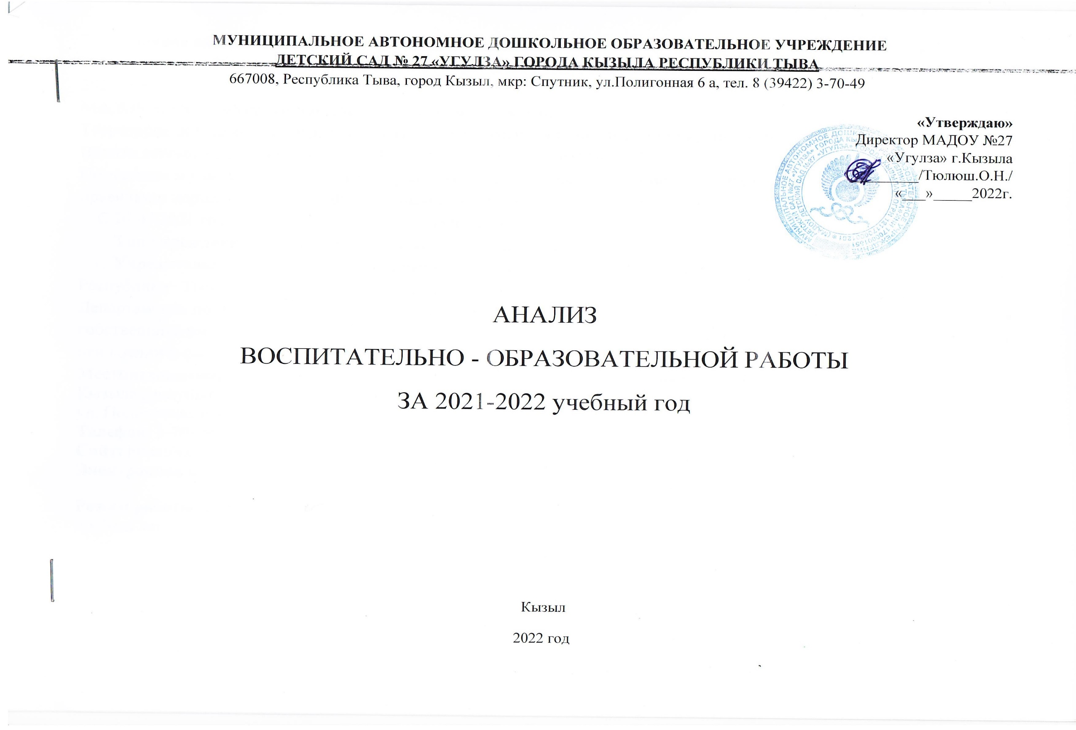Полное наименование ДОУ: Муниципальное дошкольное образовательное учреждение детский сад № 27 «Угулза» города Кызыла республики Тыва. Основан в 2021 году. Здание детского сада сдано в эксплуатацию 19 июля 2021 года.
МАДОУ д/с № 27 «Угулза» является автономным учреждением.
Территория детского сада озеленена насаждениями, имеются различные виды кустарников, газоны, и цветники.
Вблизи детского сада расположены: МБОУ школа- лицей № 16, МАДОУ № 9.
Помещение и участок соответствуют государственным санитарно-эпидемиологическим требованиям к устройству, правилам и нормативам работы ДОУ, нормам и правилам пожарной безопасности.
С 26.07.2021 года директором МАДОУ назначена Тюлюш О.Н.
Тип учреждения: дошкольное образовательное учреждение.
Учредитель: Учредителем и собственником имущества МАДОУ является городской округ «Город Кызыл Республики Тыва». Функции и полномочия учредителя МАДОУ осуществляет Мэрия города Кызыла в лице Департамента по образованию Мэрии города Кызыла Республики Тыва (далее – Учредитель). Функции и полномочия собственника имущества МАДОУ осуществляет Мэрия города Кызыла в лице Департамента экономики, имущественных отношений и финансового контроля Мэрии города Кызыла Республики Тыва (далее-Собственник имущества).
Местонахождение: Муниципальное дошкольное образовательное учреждение детский сад № 27 «Угулза» города Кызыла республики Тыва (в дальнейшем МАДОУ д/с № 27) расположен по адресу: 667008, Республика Тыва, г. Кызыл ул. Полигонная 6 а.
Телефон: 3-70-49
Сайт: https://detsad27-kzl.rtuva.ru
Электронная почта: ugulza2021@mail.ru
Режим работы: Детский сад работает по 6-дневной рабочей неделе с 07-00 до 19-00. В ДОУ принимаются дети с 1,6 лет до 7-ми лет.

Нормативно-правовая база, регламентирующая деятельность ДОУ:
- Устав ДОУ: утвержден Постановлением Мэрии города Кызыла 19.07.2021 года № 522
- Лицензия на право ведения образовательной деятельности: № 17084 от 11.03.2022 г.
Дошкольное учреждение состоит на Налоговом учете. Имеет основной государственный регистрационный номер ОГРН 1211700001281, ИНН/КПК 1700001851/170001001 .
Количество групп и воспитанников:
На данный момент в МАДОУ д/с № 27 функционирует 13 групп. Воспитанников- 306.
Особенности общеразвивающей направленности:
Ясельная группа № 1, 5 (с 1,6 до 2 лет)
1-я младшая группа № 2, 3, 6, 7 (с 2 до 3 лет);
2 младшая группа № 8, 9, 12, 14 (с 3 до 4 лет);
Средняя группа № 13 (с 4 до 5 лет);
Старшая группа № 10, 11 (с 5 до 6 лет);
подготовительная к школе группа- нет;
речевая группа для детей с ОНР с 5- до 6 лет № 4 (разновозрастная) - формируется
В дошкольном учреждении функционирует логопункт.
Количество воспитанников МАДОУ в 2021-2022 учебном году составляет 306 человек.
В 2021- 2022 учебном году в детском саду функционировало 13 групп: 2 (ясельные группы), 4 (1- младшие группы), 4 (2-е младшие группы), 1 ( средняя группа), 2 старших группы. Общее количество детей – 306.

Анализ кадрового обеспечения

Анализ качественного состава педагогического коллектива

Учебный год | Образование
Учебный год | высшее |  | Средне-специальное |  | среднее |  | Н\в
 | количество | (%) | количество | (%) | количество | (%) | количество | (%)
2021-2022 | 28 | 84 | 4 | 16 | - |  | - | -

Педагогический коллектив, обеспечивающий развитие и воспитание детей, состоял в 2021 -2022 учебном году из 32 педагогов. Процент педагогов с высшим образованием самый высокий.

Укомплектованность кадрами составила 95%.

Учебный год | Квалификационная категория
Учебный год | Высшая |  | 1-я |  | 2-я |  | С.З.Д. |  | нет
Учебный год | Кол- во | % | Кол – во | % | Кол- во | (%) | Кол- во | (%) | Кол- во | (%)
2021-2022 | 2 | 8 | 8 | 24 | - | - | 4 | 16 | 18 | 52

Квалификационную категорию имеют 32 % педагогов, из них – 8 % - высшая и 24 % - первая категории. Уровень квалификации отвечает требованиям квалификационных характеристик.
В силу того, что коллектив был сформирован значительно не давно на аттестацию заявлений подано не было. Педагогический коллектив молодой, работоспособный и инициативный.
ДОУ обладает необходимым кадровым потенциалом для осуществления воспитательно-образовательного процесса и работы в инновационном режиме.

Распределение педагогов по стажу работы

Учебный год | Всего  педагогов | 0-3г. |  | 3 – 5 лет |  | 5 – 10 лет |  |  | 10 – 15 лет |  |  | 15-25 лет |  |  | Свыше 25 лет
Учебный год | Всего  педагогов | Кол-во  педагогов | % |  | % |  | Кол-во  педагогов | % |  | Кол-во  педагогов | % |  | Кол-во  педагогов | %
2021-2022 | 32 | 20 | 75% | 4 | 6% |  | 5 | 7% |  | 2 | 4% |  | 1 | 3% |  | 0 | 0%

Большее количество педагогов имеют маленький педагогический стаж, так как количество молодых педагогов на данный момент преобладает.
Приоритетом в решении задачи по развитию кадрового потенциала представляется реализация мероприятий, направленных на повышение уровня психолого-педагогической и общей культуры работников; поиск вариантов привлечения педагогов- стажистов.

Состояние здоровья детей
Анализ заболеваемости за период (март-май 2022 г.)

Заболевания | 2021-22 уч. год.
ОРВИ | 62
бронхит | 2
пневмония | -
отит | -
грипп | -
Covid-19 | -
ангина | -
КИНЭ | -
прочие | 6
всего | 70

Из таблицы видно, что не зарегистрировано таких заболеваний как пневмония, отит, грипп и КИНЭ. Заболеваний вирусным гепатитом не было.
Проводится систематическая профилактическая работа (закаливающие процедуры, витаминизация питания), своевременное выявление заболевших детей (при COVID-19, ОРВИ и гриппе) – утренний фильтр. Всеми работниками ДОУ соблюдается масочный режим при угрозе карантина. Все группы оснащены бактерицидными лампами для обеззараживания воздуха и рецикулятор, что непосредственно снижает угрозу распространения вирусных заболеваний воздушно-капельным путем.

Заболеваемость за март-май 2022 г.

 | Кол-во детей | Кол-во случаев | Кол-во пропущенных дней по болезни | Кол-во дней на одного ребенка | Пропущено дней по болезни
Ясли | 32 | 15 | 140 | 5 | 10
Сад | 274 | 55 | 455 | 1 | 11
Всего | 306 | 70 | 595 | 6 | 21

Средняя продолжительность заболеваний на одного ребенка составила 6 дня.
Не болели 236 детей.
Индекс здоровья составляет 77,1 %
Предупреждению заболеваемости способствует строгое соблюдение всеми работниками МАДОУ санитарно-эпидемиологического режима. На период подъема простудных заболеваний своевременно в детском саду вводится масочный режим. Для этого было закуплено достаточное количество масок и противогриппозных препаратов, бахил. Все группы оснащены УФ лампами, рецикулятор бактерицидный, аптечками с медикаментами. Проведение утреннего фильтра так же способствовал снижению уровня заболеваемости детей.
Регулярно проводятся профилактические мероприятия: - витаминизация питания

